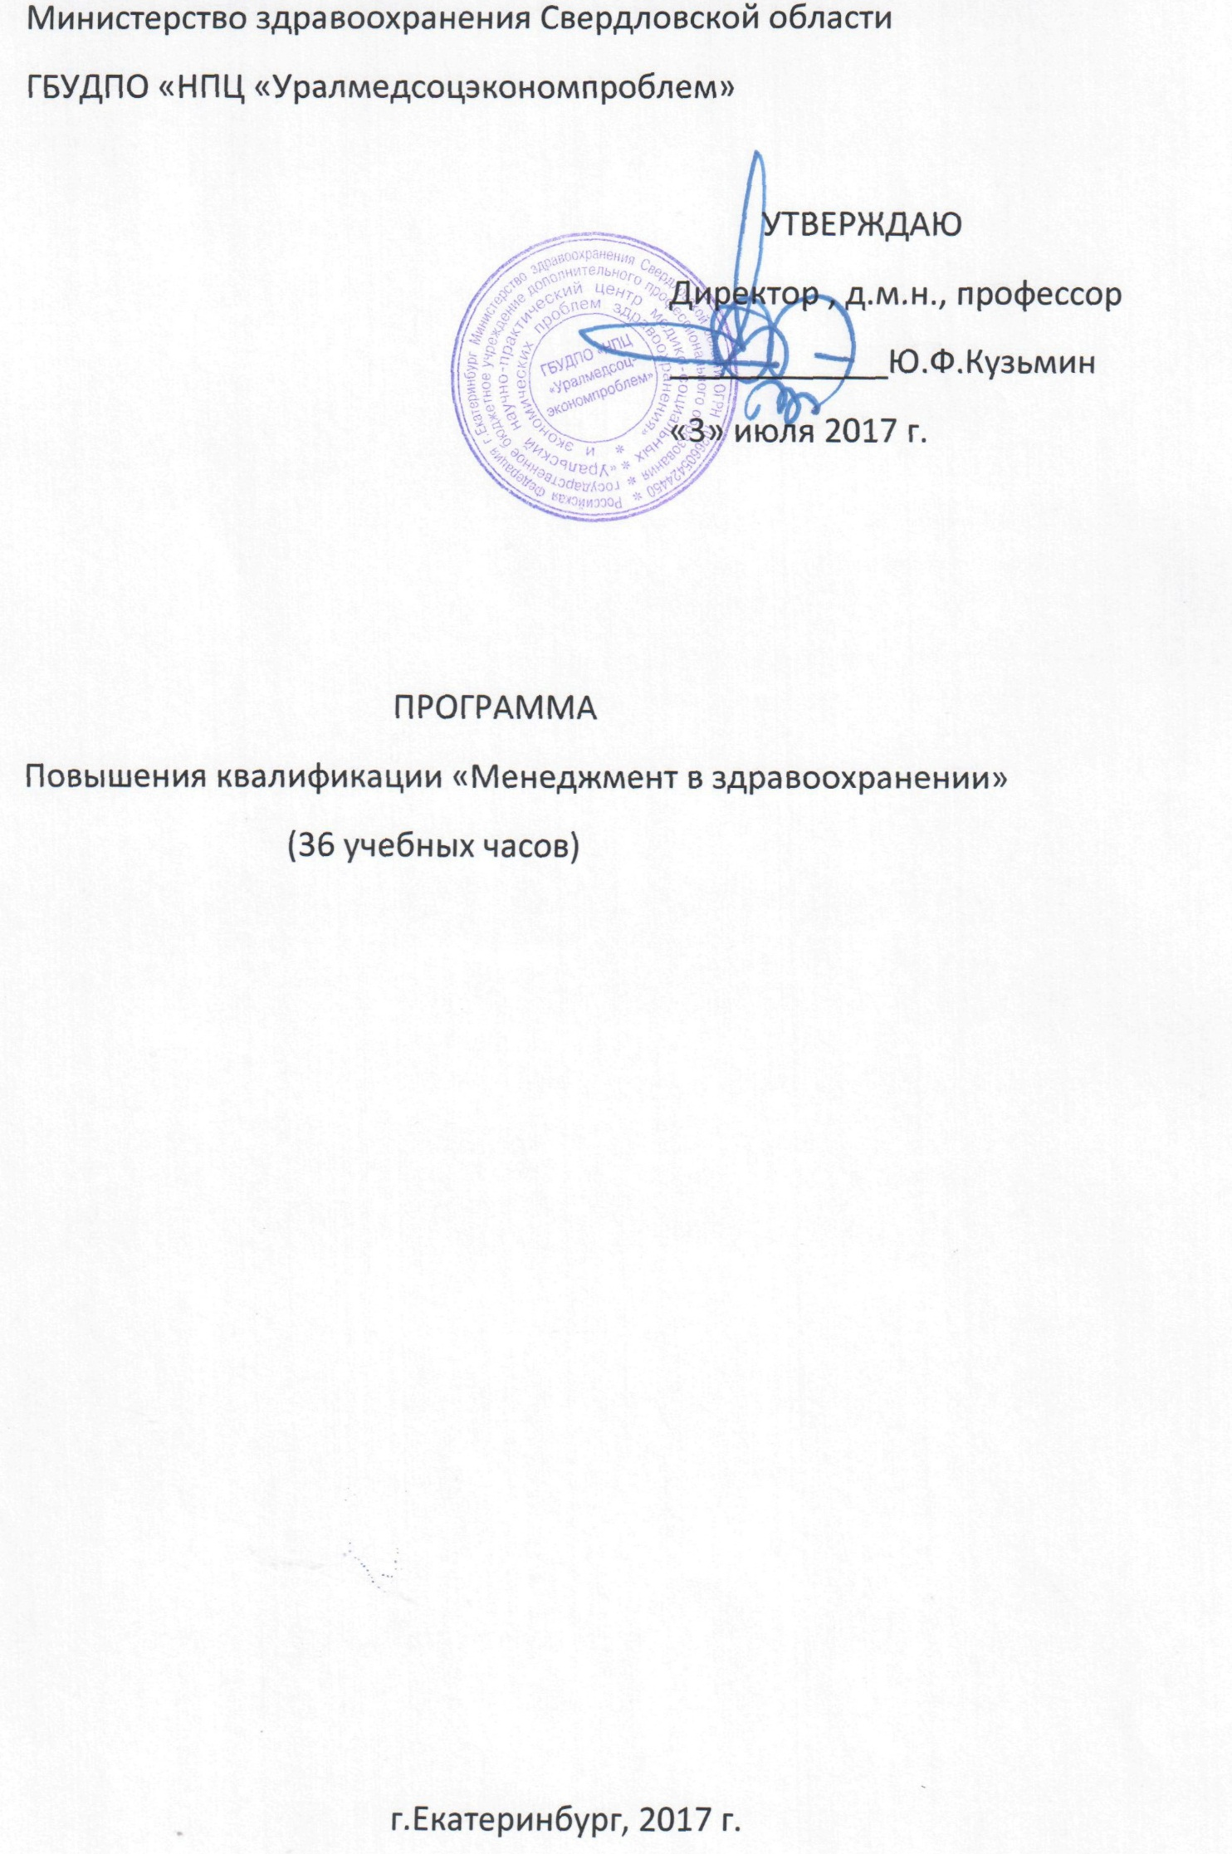
1.Цель реализации программы:
Совершенствование или получение новой компетенции, необходимой для профессиональной деятельности организаторов здравоохранения, в рамках имеющейся квалификации:
-развитие способности управлять медицинской организацией;
-уметь организовать и управлять деятельностью сотрудников медицинской организации.
2.Требования к результатам обучения.
В результате освоения программы слушатель должен приобрести следующие знания и умения, необходимые для качественного изменения компетенции:
Слушатель должен знать:
Основные понятия менеджмента в здравоохранении, принципы и функции процесса управления, организационные структуры управления, целеполагание, вопросы принятия управленческих решений, теоретические и практические основы организации работы менеджера в лечебно-профилактическом учреждении (ЛПУ).
Слушатель должен уметь:
Организовать работу ЛПУ, внедрять новые организационные формы в практическое здравоохранение, пользоваться методами и методиками менеджмента в своей работе, анализировать и моделировать технологии управления и качества медицинской помощи.
3.Содержание программы
Учебный план
Категория слушателей: главные врачи, заместители главных врачей, заведующие отделениями ЛПУ.
Срок обучения : 36 час.
Форма обучения: с отрывом от работы, без отрыва от работы.

№ | Наименование разделов | Всего. Час. | В том числе
 |  |  | лекции | Практические занятия
1 | Менеджмент в современном ЛПУ | 18 | 12 | 6
2 | Менеджер ЛПУ | 18 | 12 | 6
 | ИТОГО | 36 | 24 | 12

Учебно-тематический план
№ | Наименование разделов, тем | Всего час. | В том числе
 |  |  | лекции | Практические занятия
1 | Раздел 1. Менеджмент в современном ЛПУ | 18 | 12 | 6
1.1 | Понятие менеджмента в здравоохранении | 3 | 3 | 0
1.2 | Принципы менеджмента | 3 | 3 | 0
1.3 | Функции процесса управления | 3 | 3 | 0
1.4 | Структура управления медицинской организацией | 3 | 1 | 2
1.5 | Цели организации и процесс менеджмента | 3 | 1 | 2
1.6 | Управленческое решение | 3 | 1 | 2
2 | Раздел 2. Менеджер лечебно-профилактического учреждения | 18 | 12 | 6
2.1 | Понятие «менеджер» в здравоохранении | 2 | 2 | 0
2.2 | Модель современного менеджера | 8 | 6 | 2
2.3 | Управленческая компетентность руководителя ЛПУ | 8 | 4 | 4
 | ИТОГО | 36 | 24 | 12

Учебная программа
Раздел 1. Менеджмент в современном ЛПУ
Тема 1.1. Понятие «менеджмента» в здравоохранении
Вопросы, раскрывающие содержание темы:
1.Что такое «менеджмент»? Определение понятия.
2.Менеджмент как вид деятельности.
Тема 1.2.Принципы менеджмента
Вопросы:
1.Определение понятия
2.Научное и практическое значение принципов менеджмента
3.Общие и частные принципы менеджмента, их характеристики
4.Принципы, способствующие формированию личности менеджера
Тема 1.3. Функции процесса управления
Вопросы:
1.Определение «функций» процесса управления
2.Организационно-технические функции
3.Социально-экономические функции
4.Общие функции : планирование, организация, контроль
5.Активизация, регулирование, координация, исследование
6.Конкретные функции управления в здравоохранении
Тема 1.4. Структура управления медицинской организацией
Вопросы:
1.Определение, сущность и общая характеристика организационных структур управления в здравоохранении
2.Значимость организационных структур
3.Принципы формирования организационных структур управления
4.Типы организационных структур управления
5.Оценочные критерии организационных структур управления в здравоохранении.
Тема 1.5. Цели организации и процесс менеджмента
Вопросы:
1.Определение, значимость, функции целей.
2.Требования, предъявляемые к целям
3.Процесс постановки целей
4.Причины, по которым наличие целей улучшает деятельность руководителя
5.Роль целеполагания в процессе планирования
6.Ключевые принципы постановки и использования целей
7.Методы постановки целей: управление по целям, оперативное управление
Тема 1.6. Управленческое решение
Вопросы:
1.Определение
2.Объекты управленческих решений в здравоохранении
3.Причины возникновения управленческих проблем
4.Виды управленческих решений
5.процессы, методы и способы принятия управленческих решений
Раздел 2. Менеджер лечебно-профилактического учреждения
Тема 2.1. Понятие «менеджер» в здравоохранении.
Вопросы:
1.Определение
2.Роли менеджера : межличностные, информационные, роли по принятию решений
3.Виды управленческого мастерства
Тема 2.2.Модель современного менеджера
Вопросы:
1.Характеристики модели менеджера
2.Определение обязанностей руководителя ЛПУ. Использование профессионального стандарта организатора здравоохранения.
3.Классификация стилей управления.
4.Определение стиля управления руководителя ЛПЦ
5.Определение характеристик «эффективного руководителя».
Тема 2.3. Управленческая компетентность руководителя ЛПУ
Вопросы:
1.Что такое «компетентность руководителя ЛПУ»?
2.Методика оценки уровня компетентности руководителя
4.Рекомендации по совершенствованию компетентности руководителя ЛПУ.
Перечень практических занятий
Номер темы | Наименование практического занятия
1.4 | Деловая игра «Построение организационной структуры управления медицинской организации : механистический тип (линейная, линейно-функциональная), дивизионная, органический тип (проектная, программно-целевая, матричная)».  Проектирование организационных структур
1.5 | Деловая игра «Разработка конкретных целей по некоторым областям в здравоохранении»
1.6. | Деловая игра «Предлагается принять управленческое решение по 3-м конкретным ситуациям в ЛПУ»
2.2 | Деловая игра «Проведение собеседования менеджера с «плохим» работником.»  Деловая игра «Проблема совершенствования управления»
2.3 | Деловая игра «Определение уровня управленческой компетентности»  Заполнение анкет и определение стиля руководителя ЛПУ

4.Материально-технические условия реализации программы
Наименование аудиторий | Вид занятий | Наименование оборудования
Аудитория № 31,  Аудитория № 37 | Лекции, практические занятия | Компьютеры, мультимедийный проектор,  Экран, доска

5.Учебно-методическое обеспечение программы
1.Брусов П.Н. Финансовый менеджмент. Финансовое планирование: Учебное пособие/П.Н.Брусов, Т.Н.Филатова.-М.:КноРус, 2013-232 с.
2.Виханский О.С., Наумов А.И. Менеджмент.- М.: Высшая школа, 1996.
3.Гончаров В.В. В поисках совершенства управления: руководство для высшего управленческого звена._М.:МП «Сувенир, 1993.
4.Инновационный менеджмент : учебник по специальности «Менеджмент организации»/В.Г.Медынский.-Москва:Инфра.-М,2008.-293 с.
5.Инновационный менеджмент: концепции, многоуровневые стратегии и механизмы инновационного развития : учебное пособие/ В.М.Аньшин и др.-Москва:Дело, 2007.-583 с.
6.Кабушин Н.И. Основы менеджмента :Учебник.-Минск:БГЭУ, 1996.
7.Коротков З.М. Концепция менеджмента :учебное пособие.-М.:ДеКА,1996.
8.Основы управления персоналом : Учебное пособие /Под ред. Б.М.Генкина.-М., 1996.
9.Пирожков В.А. Менеджмент современной организации.-Екатеринбург, 1998.
10.Якокка Ли. Карьера менеджера.-Минск, 1996.

6.Оценка качества освоения программы
Итоговая аттестация слушателей проводится в устной форме экзамена.
Перечень вопросов, выносимых на аттестацию:
1.Определение понятия «менеджмент в здравоохранении».
2.Использование принципов менеджмента в практическом здравоохранении
3.Характристика функций процесса управления
4.Значимость организационных структур управления. Типы организационных структур.
5.Организационное моделирование
6.Процесс постановки целей медицинской организации
7.Устранение причин управленческих проблем
8.Методы и способы принятия управленческих решений
9.Роль менеджера в медицинской организации
10.Как выявить «Эффективного руководителя» в ЛПУ?

Составитель: доктор медицинских наук, профессор Т,В.Чернова

Аннотация.
Настоящая программа подготовлена с учетом опыта преподавания курсов менеджмента в различных Вузах, в том числе и медицинского профиля, новых методических подходов к рассмотрению важнейших проблем управления в здравоохранении. Задачами программы являются: повышение уровня знаний профессиональных руководителей органов и учреждений здравоохранения, привитие им навыков практического менеджмента. Специфика данной программы заключается в том, что предусмотрены специальные вопросы, деловые игры, практические занятия, касающиеся менеджмента непосредственно в системе здравоохранения, при этом учитываются особенности самой системы здравоохранения, работы отдельных учреждений и , конечно, менеджеров ЛПУ.

